Aletsch Arena im Winter
Medien-Dossier Winter 2023/2024
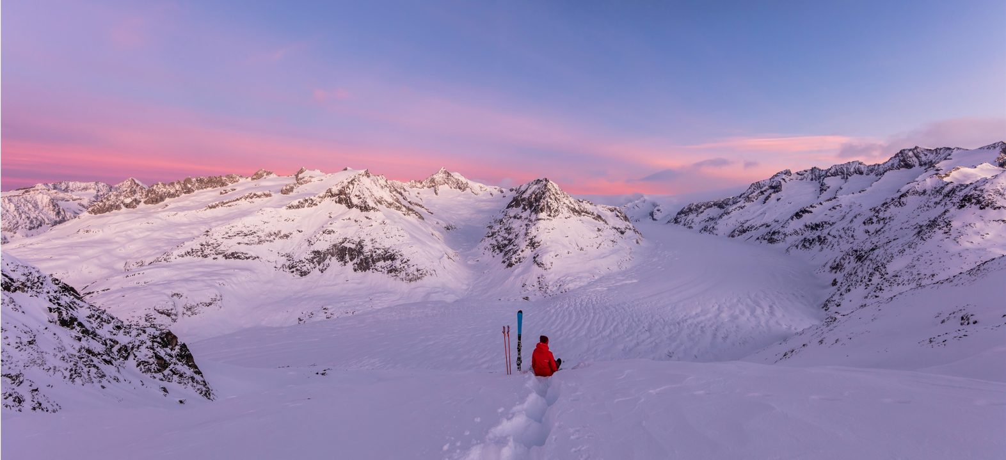

*8. Dezember 2023 bis 6. April 2024
aletscharena.ch/saison

*Frühstart auf der Fiescheralp
  - Sesselbahn Flesch an den Wochenenden 25. und 26. November 2023 sowie vom 2. und 3. Dezember 2023 vor offiziellem Saisonbeginn 2023/24 geöffnet.

Inhalt
Winter-Neuigkeiten 4
1 Skifahren 4
1.1 Mehr Spass auf der Piste: Ski-movie-Anlage wird neu beim Golmenlift installiert 4
1.2 Schwarze Piste ab dem View Point Eggishorn wieder offen 4
1.3 Nachtskifahren auf Riederalp und Bettmeralp: Neue Verbindung schafft erweitertes Erlebnis 5
1.4 Saisonskipass mit Extras: neue Kooperation mit Feldberg – Hochschwarzwald 6
6
2 Skifahren - Familien 6
2.1 Kids on Ski – for free – Internationales Pilotprojekt zur Wintersportförderung 6
3 Skifahren – Touring - Familien 7
3.1 Gletschi-Tour 7
8
4 Anlagen / Infrastrukturen 8
4.1 Projekt Eggishorn 2025 8
4.2 Infocenter Bettmeralp wird umgebaut (Post Bettmeralp) 8
4.3 Schräglift Alpmatten Bettmeralp 9
4.4 Lichterweg auf der Riederalp 9
10
5 Auszeichnungen 10
5.1 Aletsch Arena Testsieger: bestes Panorama 2023 10
5.2 Best Ski Resort Report 2023 – Internationale Gästebefragung - die Aletsch Arena in den Top 10 im Alpenraum 10
5.3 Bettmeralp ist neu Energiestadt 11
12
6 Gastronomie und Hotellerie 12
6.1 Heimat Choscht und Heimat Apartments 12
6.2 Neue Führung im Hotel Bettmerhof 12
7 Kultur 13
7.1 Freilichtspiel Rollibock Sommer 2024 13
8 Ausserdem 14

Intro
Dieses Dokument umfasst die Winter-News 2023/2024.

Sämtliche Medieninformationen (Inspirations-Themen, Medienmitteilungen, Bildstrecke, Zahlen und Fakten…) finden Sie im Mediencorner:

aletscharena.ch/medien

Winter-Neuigkeiten

Skifahren

Mehr Spass auf der Piste: Ski-movie-Anlage wird neu beim Golmenlift installiert
Direkt neben dem Skilift Golmenegg auf der Riederalp wird die Skiline-Anlage wieder in Betrieb genommen. Diese Anlage war in den letzten Jahren unterhalb der Mittelstation Sesselbahn Blausee Bettmeralp frei zugänglich. Jetzt können Gäste die Skiline-Anlage wieder nutzen, um so ihr Skierlebnis noch spielerischer und herausfordernder zu gestalten.

Mehr zur Ski-Movie-Anlage

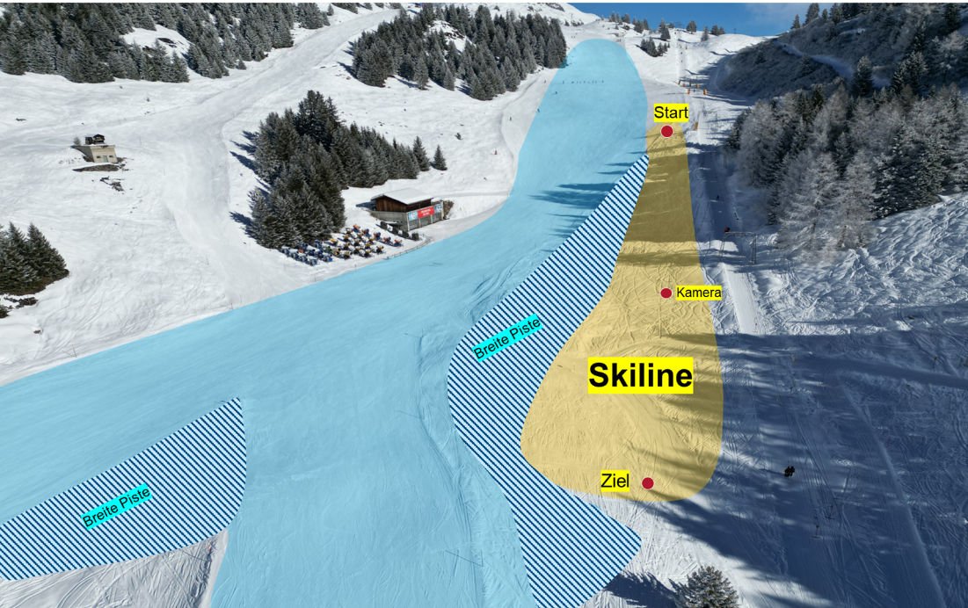

Schwarze Piste ab dem View Point Eggishorn wieder offen
Die Aletsch Bahnen können die Rückfahrtspiste ab dem Eggishorn auf diesen Winter hin wieder eröffnen. Während zwei Wintern war der View Point Eggishorn nur für Fussgänger offen. Die Rückfahrpiste Eggishorn musste aus Sicherheitsgründen geschlossen bleiben. Grund dafür waren Geländeverschiebungen wegen des abschmelzenden Permafrosts. Nach umfassenden externen Gutachten und notwendigen Arbeiten ist die schwarze Piste für Skifahrer*innen wieder sicher befahrbar.

Entlang zweier Passagen von etwa 60 Metern werden die Absperrnetze mit einer Vorrichtung ausgestattet, die ein rasches und einfaches Anheben der Netze vor und nach Schneefällen sicherstellen soll. Dies wird die Schneeräumung und Pistenpräparierung vereinfachen und gleichzeitigt die Verfügbarkeit dieser Piste erhöhen.
Mehr erfahren

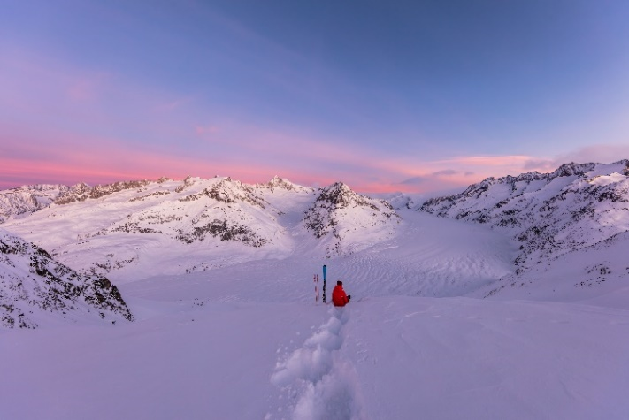

Nachtskifahren auf Riederalp und Bettmeralp: Neue Verbindung schafft erweitertes Erlebnis
Die Aletsch Bahnen werten das Nachtskifahren auf. Ab Winter 2023/24 wird das Nachtskiangebot erweitert und verbessert. So wird neben dem bestehenden Angebot an der Sesselbahn Blausee Bettmeralp, der Lift bei der Talstation Moosfluh sowie der Golmenlift Riederalp mit einer Beleuchtung für dieses Angebot zur Verfügung stehen. Das Nachtskiangebot beim Trainerlift Alpenrose Riederalp wird durch dieses Upgrade ersetzt. Damit wird das Pistenangebot zu Zeiten des Nachtskifahrens qualitativ verbessert und erweitert. Zudem erlaubt dies den Gästen beim Nachtskifahren zwischen der Riederalp und der Bettmeralp auch abends zu zirkulieren.

Mehr zum Nachtskifahren

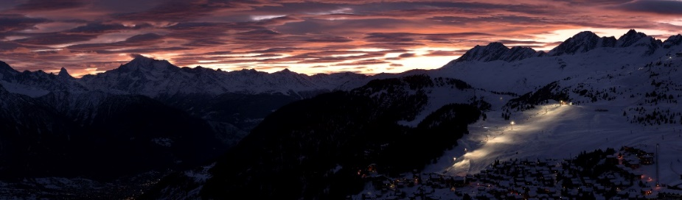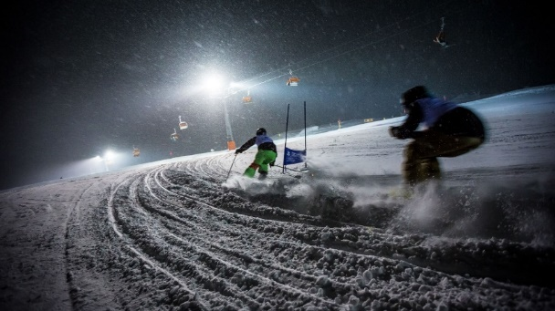

Saisonskipass mit Extras: neue Kooperation mit Feldberg – Hochschwarzwald
Die Aletsch Bahnen kooperieren seit mehreren Wintersaisons mit den Destinationen 4 Vallées (CH), Portes du Soleil (CH/FR), la Fouly und San Domenico Ski (IT). Durch diese Kooperation können Besitzer*innen eines Aletsch Arena-Saisonskipasses ihre Schwünge auch in den Partnerdestinationen ziehen. Der Saisonskipass der Aletsch Arena ist in jedem dieser Skigebiete an 5 Tagen pro Saison gültig. Diesen Winter kooperieren die Aletsch Bahnen neu mit dem Skigebiet Feldberg im Hochschwarzwald. Saisonabonnements-Besitzer erhalten neu einen 3-Tagesskipass für das Skigebiet im Hochschwarzwald.

Mehr zum Saisonskipass

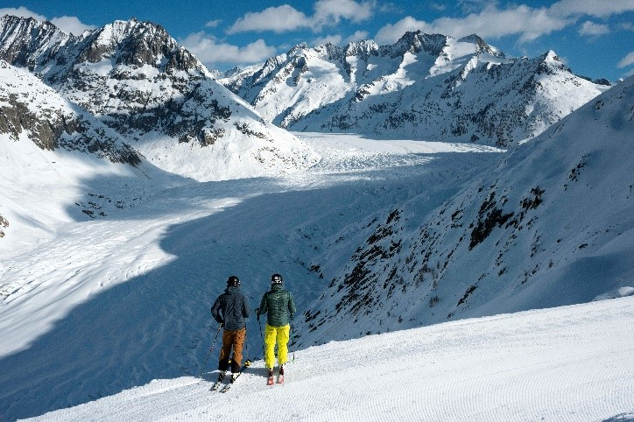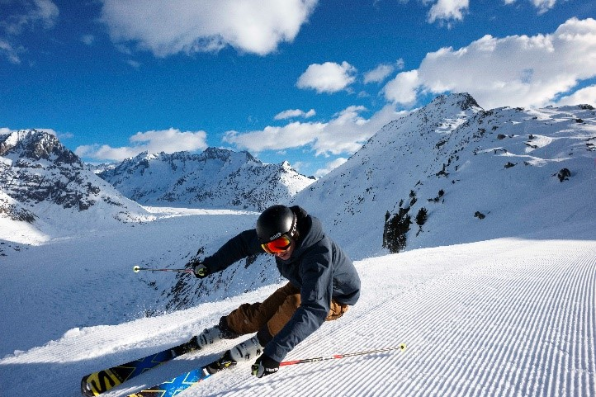

Skifahren - Familien

Kids on Ski – for free – Internationales Pilotprojekt zur Wintersportförderung
Die Aletsch Arena ist Partner des internationalen Pilotprojekts «Kids on Ski – for free». 200 Pistenflitzer im Alter von drei bis fünf Jahren haben diesen Winter die Möglichkeit, kostenlos am Rundum-sorglos-Paket mit 5 Tagen Skischule, Leihausrüstung, Liftticket und Unterkunft (bei Begleitperson) teilzunehmen. Die destinationsübergreifende Kampagne hat zum Ziel den Wintersport im Alpenraum zu fördern und in den nächsten 3 Jahren 50'000 Kindern gratis das Skifahren oder Snowboarden beizubringen. Die Initiative fusst auf dem Verständnis, dass die „Promotoren“ für den Wintersport in erster Linie die Eltern und Grosseltern sind. Dass sie die Begeisterung für den Sport frühzeitig weitergeben können und dafür unterstützt werden sollten. Neben der Aletsch Arena sind die nachstehenden Destinationen / Bergbahnen beteiligt: Alta Badia, Madonna di Campiglio, Serfaus-Fiss-Ladis, Leogang und Grindelwald.

Mehr zum Thema: Kids on Ski – for free
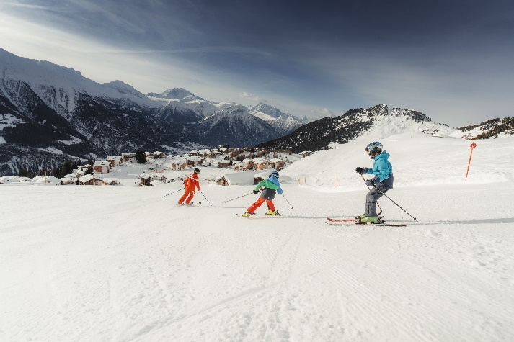

Skifahren – Touring - Familien

Gletschi-Tour
Die Gletschi-Tour ist eine Wintersport-Rundtour durch die Aletsch Arena und ein Erlebnis für die ganze Familie. Dabei werden alle Höhepunkte wie Family Funslopes, Snowtubing, Skimovie und mehr erkundet. Ab dieser Wintersaison haben Kinder die Möglichkeit, die Gletschi-Tour mit dem Gletschi-Pass zu erleben. Diesen können sie an den Verkaufsstellen der Aletsch Bahnen AG, in den Restaurants der Aletsch Bahnen AG oder in den Infocentern der Aletsch Arena AG abholen. Mit dem Gletschi-Pass können die Kinder insgesamt sechs Lochmuster sammeln. Während der Wintersaison gibt es sechs Gletschi-Stationen in der gesamten Aletsch Arena, die jeweils mit einem Knipser ausgestattet sind. Sobald alle sechs Lochmuster bis zum 6. April 2024 gesammelt wurden, kann der vollständige Gletschi-Pass in einem Restaurant der Aletsch Bahnen AG gegen eine kleine Belohnung eingetauscht werden. Zusätzlich haben alle Teilnehmenden die Möglichkeit, den QR-Code auf dem Gletschi-Pass zu scannen und an der Hauptverlosung teilzunehmen. Dabei hat man die Chance, tolle Preise für die ganze Familie zu gewinnen, einschliesslich eines Sommerwochenendes in der Aletsch Arena.

Mehr Informationen zur Gletschi-Tour

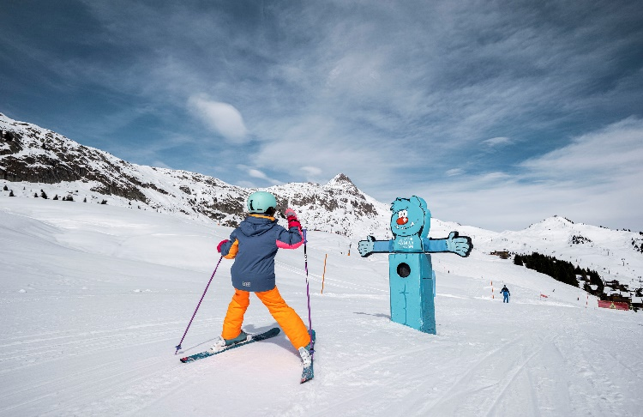
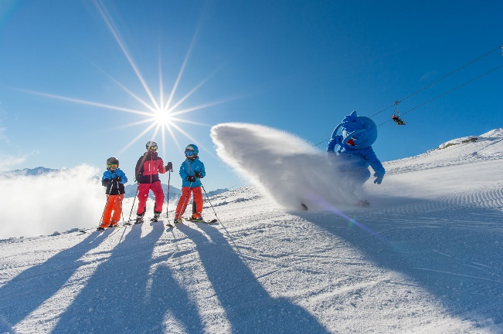

Anlagen / Infrastrukturen

Projekt Eggishorn 2025
Die Aletsch Bahnen AG lanciert ein neues Bau-Projekt fürs Eggishorn. Im Dezember 2019 haben die Aletsch Bahnen gemeinsam mit der Matterhorn Gotthard Bahn und PostAuto den ÖV-Hub in Fiesch inklusive der neuen Gondelbahn Fiesch-Fiescheralp erfolgreich lanciert. Nun folgt die nächste strategisch wichtige Etappe: Die Seilbahn von der Fiescheralp aufs Eggishorn wird durch eine vollständig neue moderne Anlage ersetzt. In der Bergstation auf dem Eggishorn entsteht ein komplett neues Restaurant sowie Raum für die Gletscherinszenierung. Die neuen Bauten auf dem Eggishorn ersetzen die bestehenden Anlagen und vermögen dabei mehreren Ansprüchen zu genügen: sie sind maximal in die natürliche Landschaft eingebettet und sind so fortschrittlich und zukunftsorientiert konzipiert, um mit dem abschmelzenden Permafrost umgehen zu können und um den Gästen einen Mehrwert zu bieten.

Mehr zum Projekt Eggishorn 2025

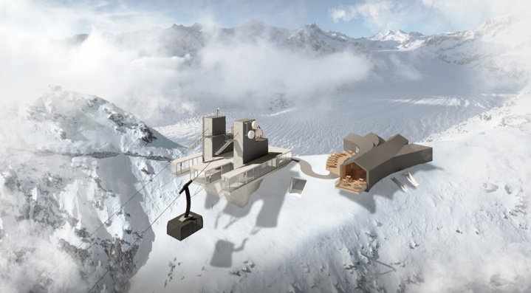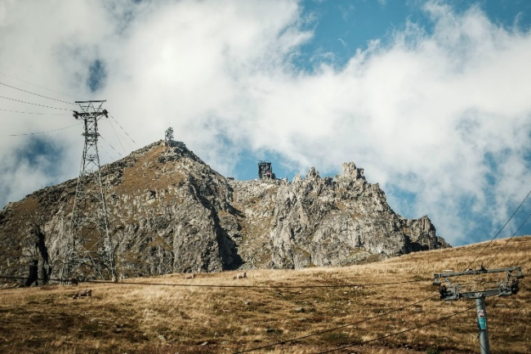

Infocenter Bettmeralp wird umgebaut (Post Bettmeralp)
Das Infocenter der Bettmeralp der Aletsch Arena AG ist gleichzeitig auch Postagentur. Im Rahmen des notwendigen Modellwechsels der Post hat die Aletsch Arena AG und die Gemeinde Bettmeralp entschieden, das Infocenter auf der Bettmeralp umzubauen bzw. zu modernisieren. Das Infocenter wird am Montag, 11. Dezember 2023 wieder eröffnet.

Mehr zum Infocenter Bettmeralp
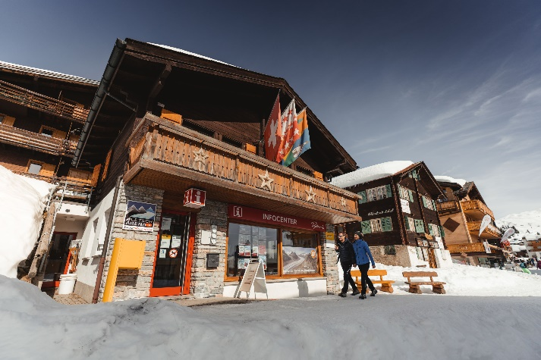

Schräglift Alpmatten Bettmeralp
Die Chaletsiedlung Alpmatten ist mittels eines Schrägliftes mit dem Dorfzentrums der Bettmeralp erschlossen. Die Aletsch Bahnen haben diese Standseilbahn diesen Herbst ersetzt. Die Talstation des Schrägliftes liegt auf 1874 m.ü.M. die Bergstation beim Dorfzentrum Zentrum St. Michael liegt auf 1938 m.ü.M. Gäste können den Schräglift nach dem Abschluss der entsprechenden Arbeiten ab der Wintersaison wieder nutzen.

Mehr Informationen

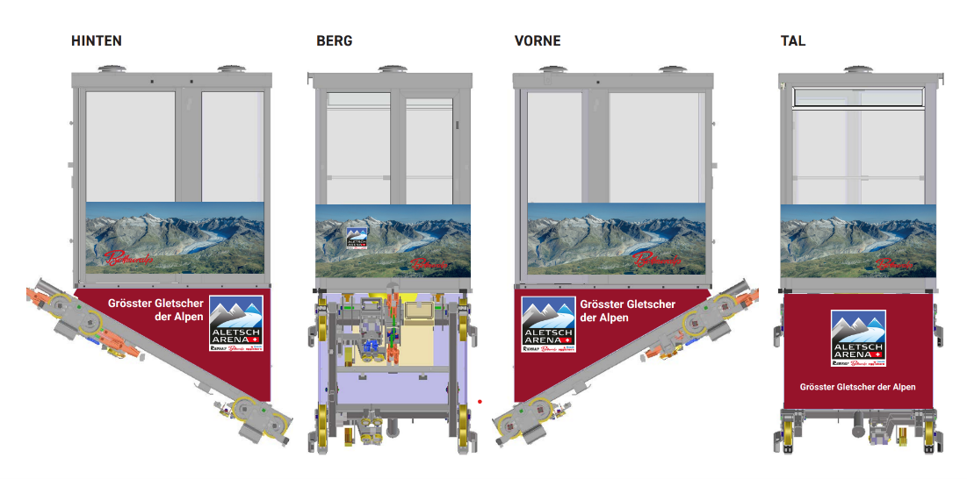

Lichterweg auf der Riederalp
Der Verein Aletsch Kultur unter dem Präsidium von Marcel Kummer und die Gemeinde Riederalp lancieren einen Lichterweg auf der Riederalp. Der neu angelegte Laternenweg liegt auf dem Golfplatz Riederalp. Der Weg hat eine Länge von 1.1 Kilometer und umfasst 60 Lampen. Gäste und Einheimische können das neue Lichterlebnis ab 16.12. bis ca. 6.1.2024 erwandern und erleben. Der Lichterweg wird am 16.12. feierlich eingeweiht.

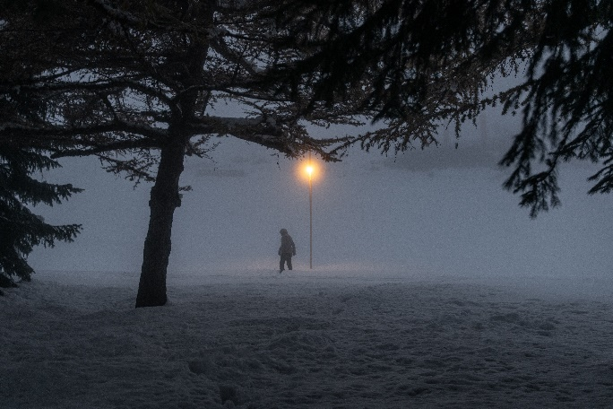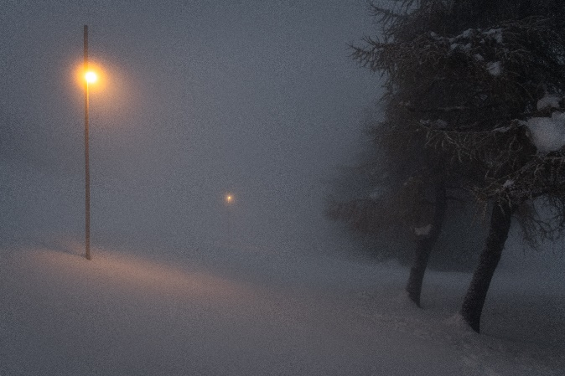

Auszeichnungen

Aletsch Arena Testsieger: bestes Panorama 2023
Die Aletsch Arena mit dem Blick auf den Aletschgletscher wurde von Skiresort.de, dem weltweit grössten Testportal von Skigebieten, als Testsieger 2023 in der Kategorie «Bestes Panorama» ausgezeichnet.

Zum Testbericht - Bestes Panorama - Testsieger Highlights

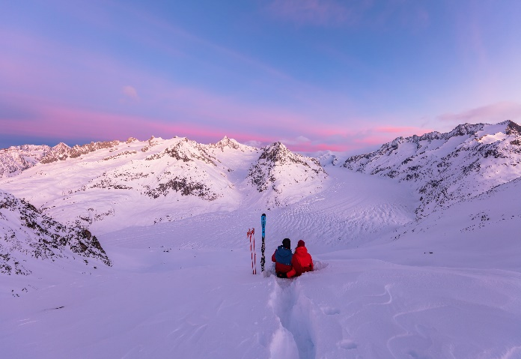

Best Ski Resort Report 2023 – Internationale Gästebefragung - die Aletsch Arena in den Top 10 im Alpenraum
Die Best Ski Resort Studie ist die grösste und aussagekräftigste Gästezufriedenheits-Analyse in 54 ausgewählten Top-Skigebieten des Alpenraums AT, CH, IT, FR.
Die seit 2012 periodisch stattfindende Studie wird von der Uni Innsbruck begleitet. 49’210 Wintersportler*innen wurden in der Skisaison 2022/2023 in 54 Skigebieten im Alpenraum direkt an den Pisten zu ihrer Zufriedenheit und ihren Wünschen befragt.

Die Aletsch Arena erreicht erneut Bestwerte:
- Platz 6 in den Top-10 der 54 ausgewählten Top-Skigebieten im Alpenraum. (Zweitbeste Schweizer Skidestination punkto Gesamtzufriedenheit.)
- Platz 3 punkto Weiterempfehlungsrate (Der Net Promoter Score liegt bei 60.9 %, dies bei einem Schnitt von 38.8 % im Alpenraum.)
- Platz 3 in der Kategorie „Preis-Leistungs-Verhältnis Lifttickets“

Valentin König CEO der Aletsch Bahnen: „Wir freuen uns über die sehr positiven Gästebewertungen im internationalen Vergleich. Dies ist Motivation und Anspruch, um für unsere treuen Gäste unser Angebot, unsere Infrastruktur und unsere Qualität stets weiterzuentwickeln.“
Besondere Auszeichnung Top 10 «The best ski resorts of the alps 2012 – 2023»
Im Jahresvergleich 2012 – 2023 liegt die Aletsch Arena mit Platz 6 in den Top-10 der 54 ausgewählten Top-Skigebieten im Alpenraum.

Zum Testbericht - Best Ski Resort Report 2023

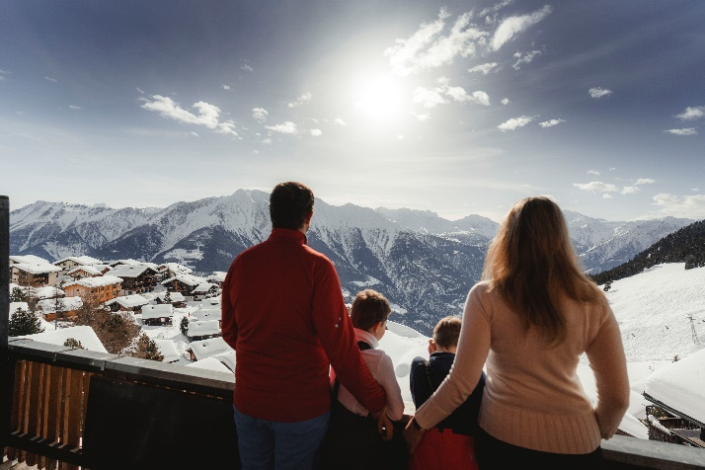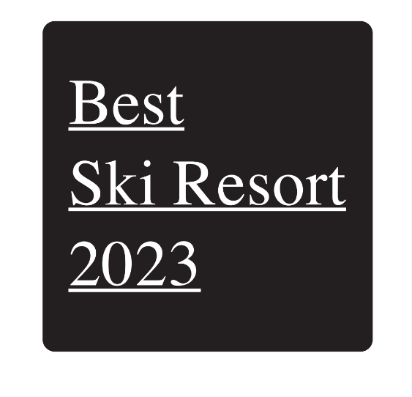

Bettmeralp ist neu Energiestadt
Bettmeralp darf sich neu «Energiestadt» nennen. Mit diesem Label wird die Gemeinde für ihre vorbildliche und messbare Energiepolitik ausgezeichnet. Im Jahr 2022 trat Bettmeralp dem Trägerverein Energiestadt bei und dokumentierte damit den Willen, eine nachhaltige Energiepolitik zu betreiben. Mit der Erlangung des Labels «Energiestadt» hat Bettmeralp ein wichtiges Etappenziel erreicht. Bettmeralp ist stolz, sich neu zu den fast 500 Energiestädten der Schweiz zählen zu dürfen.

Mehr erfahren

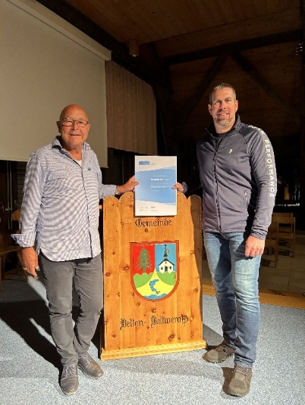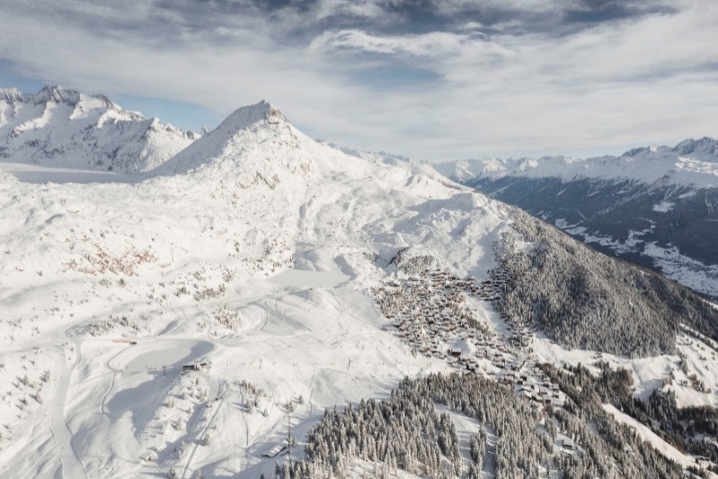

Gastronomie und Hotellerie

Heimat Choscht und Heimat Apartments
Jenny und Cédric Franzen eröffnen auf Bettmeralp einen neuen Laden mit regionalen Spezialitäten. Im selben Lokal entsteht eine neue Ferienwohnungs-Verwaltung. Das Lokal liegt mitten im Zentrum der Bettmeralp. Am 13./14. Dez. findet ein Tag der offenen Tür statt.

Neue Führung im Hotel Bettmerhof
Seit dem 1. Dezember 2023 sind Seraina Hegi und Ronny Klingele neu Geschäftsführer des mehrfach ausgezeichneten Drei-Sterne-Superior-Hotel auf der Bettmeralp. Sie folgen auf den langjährigen Mitbesitzer und CEO Christian Eyholzer. Er und seine drei Geschwister der Eyholzer-Familien-AG haben den Traditionsbetrieb an die einheimische Volken Group verkauft. «Das ist für uns und für die Aletsch Arena die perfekte Nachfolgeregelung», freut sich Eyholzer. «Unsere langjährigen Kader-Mitarbeitende Seraina Hegi und Ronny Klingele tragen das Bettmerhof-Gen quasi in sich und sorgen für Kontinuität in der Weiterführung des Betriebes.» Für Seraina Hegi und ihren Mann Ronny Klingele ist mit der Führung des Bettmerhof ein Traum in Erfüllung gegangen. «Wir freuen uns unheimlich auf unsere neue Aufgabe», so Hegi. «Unsere Gäste dürfen sich weiterhin auf ein tolles Angebot freuen. Gastronomie und Gastfreundfreundschaft wird von uns mit Leib und Seele gelebt.»

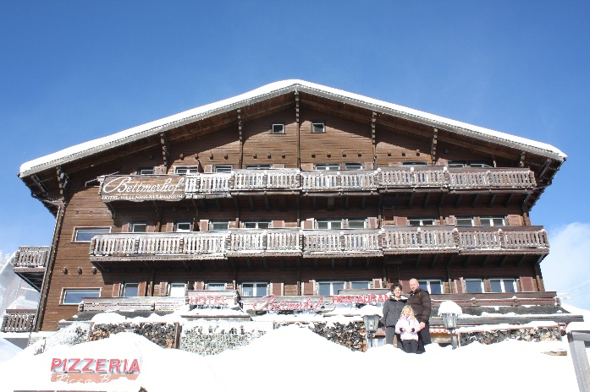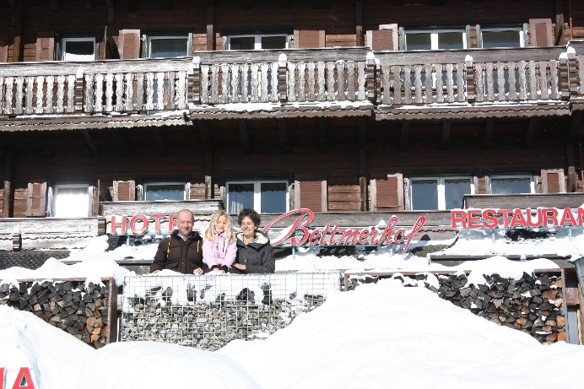

Kultur

Freilichtspiel Rollibock Sommer 2024
Zorn der Natur? Von Gletschern, Kristallen und Menschen. Vom 19. Juli bis 17. August 2024 wird in Fiesch (Lischmatta) das Freilichtspiel Rollibock aufgeführt. Dies mit 14 Aufführungen und 5'000 zu erwartenden Zuschauer*innen. Die Trägerschaft übernimmt der Verein Aletsch Kultur. Das Freilichtspiel hat zum Ziel auf Natur und Nachhaltigkeit zu sensibilisieren.

Mehr Informationen zum Freilichtspiel

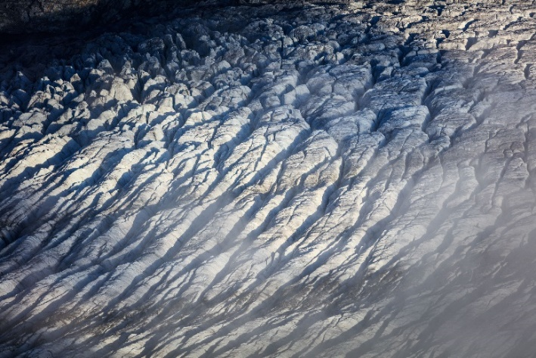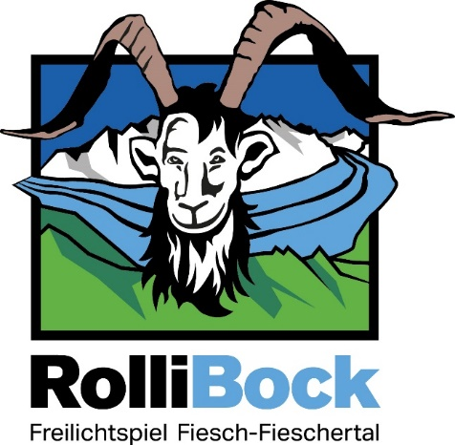

Ausserdem
Nachhaltigkeit
Die atemberaubende Natur ist das höchste Gut in der Aletsch Arena. Deshalb ist das Thema Nachhaltigkeit für die Aletsch Arena von zentraler Bedeutung.
So werden zum Beispiel
- alle Bergbahnen in der Region mit erneuerbaren Energien betrieben.
- Zudem ist dank der guten ÖV-Anbindungen eine gletscherfreundliche und bequeme Anreise möglich.

aletscharena.ch/nachhaltigkeit

Schneesportförderung bei Kindern und Jugendlichen

„Schgii-fer-frii“ – vergünstigt anreisen, kostenlos Skifahren
Wissensvermittlung über Nachhaltigkeit, Umwelt- und Naturschutz ist auch für die jungen Gäste in der Aletsch Arena wichtig. Deshalb fördern die Aletsch Bahnen die Anreise in die Aletsch Arena mit dem öffentlichen Verkehr: Und zwar mit dem Angebot "Schgii-fer-frii". Dabei fahren Kinder und Jugendliche jeden Samstag kostenlos Ski und profitieren erst noch von 20 Prozent Rabatt auf die öV-Anreise ab jedem Schweizer Bahnhof via Snow’n’Rail.
aletscharena.ch/samstag-ski

Regionale Kids kostenlos auf die Piste
Die Aletsch Bahnen AG will den Wintersport bei der Jugend in der Region weiter fördern. Aus diesem Grund haben sich die Bergbahnen entschieden allen Schüler*innen der Klassen 1H – 4H der Bezirke Östl. Raron und Goms für die kommende Wintersaison einen Saison-Skipass Aletsch Arena zu schenken.

